EL CENTRO DE INVESTIGACIONES JURÍDICAS POLÍTICAS Y SOCIALES DE LA FACULTAD DE DERECHO
(SEDE BOGOTÁ)

COMUNICA QUE

Que los/las estudiantes seleccionados/as para conformar el

"Semillero Artificial Intelligence and Human Rights”

son

Nombre | Cumplimiento de los requisitos | Asiste a la entrevista con el Líder del Semillero | Seleccionado/a
Daniela Martínez Barrios | Si cumple | Si asiste | Aprobada
Yolanda Acosta Cantillo | Si cumple | Si asiste | Aprobada
Zharick Valentina Delgado Laverde | Si cumple | Si asiste | Aprobada

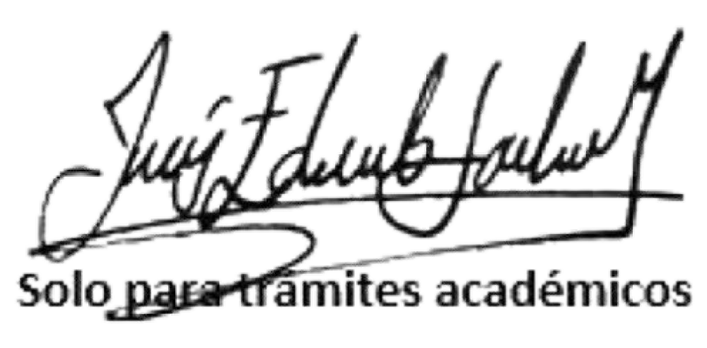

Jesús Eduardo Sanabria
Docente investigador
Facultad de Derecho
Universidad Militar Nueva Granada
